**Perfekt mit haben oder sein?**

**Setze die korrekten Perfekt bzw. Präteritumformen ein!**

Ich __________mit 6 ½ in die Schule____________ (kommen). Ich _________damals einen Pferde Scout Schulranzen und eine Seeotter Schultüte (haben). Ich _______ sehr aufgeregt (sein) und____________ (wollen) meine Klassenkameraden und Freundinnen wiedersehen, da ich mit ihnen schon im Kindergarten ______________________ (spielen). An meinem ersten Schultag _____________ ich einen schwarzen Pulli und eine schwarze Jeans Hose und dazu Lackschühchen __________ (tragen).

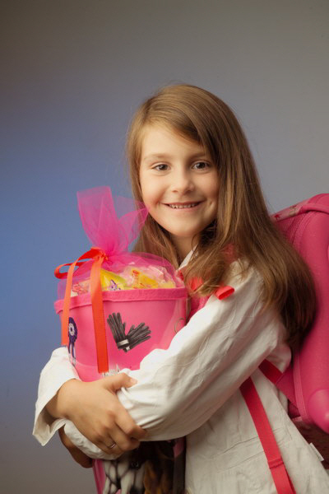Der Direktor ___________uns mit vielen Klassen______________ (begrüßen), die uns ein Theaterstück_______________________ (vorspielen). Dann ________er mit uns______________ (sprechen) und danach _______________ unsere Lehrerin Frau P. uns in die Klasse _____________ (bringen). Unsere Eltern _______________ draußen _______________ (bleiben) und _____________ auf uns ________________ (warten).

Meine Freundinnen __________ alle zusammen _____________ (sitzen) und ich _______________ (müssen) mich neben einen Jungen setzen. Meine Mutter _____________damals neben mir ____________ (stehen) und mit anderen Eltern____________ (redden). Die Lehrerin ______________ uns einen guten Morgen ________________ (wünschen) und _______ uns unser Klassenkuscheltier _______________ (vorstellen), das Umi hieß. Und was sie sonst noch__________________ (sagen), weiß ich nicht mehr. Ich glaube ich weiß es nicht mehr, weil es mich damals nicht________________________________ (interessieren). Ich ________________ lieber meine Klasse oder meine Mutter _____________________ (beobachten), die sich mit einer Mutter meines Klassenkameraden________________________________ (unterhalten). Später ________ wir durch die Schule ____________________________ (laufen): durch die Sporthalle, durch die Aula und durch die Pausenhallen. Vor der Schule ____________________ uns unsere Eltern _______________________ (fotografieren). Wir ___________________ noch ein paar Stunden ____________________ (malen und basteln) und dann _________________ wir auch wieder mit unseren Eltern _____________________(heimgehen). Am Abend ______________ ich so müde, weil so viel an diesem Tag _____________________________________ (passieren).